1 ОБЩАЯ ЧАСТЬ
1.1 Характеристика района
В административном отношении Средне-Итурское месторождение находится в Пуровском районе Ямало-Ненецкого автономного округа Тюменской области. Окружной центр г. Салехард, районный центр - поселок Тарко-Сале.
Ближайшие месторождения, запасы которых утверждены в ГКЗ: Суторминское (в 6 км к северо-западнее), Карамовское (в 16 км юго-западнее) и Западно-Ноябрьское непосредственно соединяющееся со Средне-Итурским месторождением в районе разведочной скважины № 738.
К востоку от Средне-Итурского месторождения проходит трасса газопровода Уренгой – Челябинск - Новополоцк и параллельно ей железная дорога Сургут - Новый Уренгой. В 40 км к юго-востоку проходит автомобильная трасса Ноябрьск - Сургут - Тюмень. От города Ноябрьск до Западно-Ноябрьского месторождения проходит автомобильная дорога с бетонным и асфальтовым покрытием. К западу от рассматриваемой территории, через Суторминское, Муравленковское, Карамовское и Холмогорское месторождения проходят трассы магистральных нефте- и газопроводов на Омск и Сургут.
Электроснабжение района осуществляется от Сургутской ГРЭС.
Ближайшими населенными пунктами являются: вахтовый поселок Суторминский, расположенный в 22 км западнее, город Ноябрьск в 41 км юго-восточнее. Районный центр Тарко-Сале находится в 222 км северо-восточнее.
Поиски, разведка и добыча нефти на прилегающих к Средне-Итурскому месторождению территориях ведет ОАО "Сибнефть-Ноябрьскнефтегаз". Холмогорское, Карамовское, Западно-Ноябрьское месторождения нефти разрабатываются ТПДН "Холмогорнефть". Эксплуатационное бурение на Средне-Итурском месторождении осуществляется с 1994 года силами Суторминского УБР. Поисково-разведочные работы проводились с 1989 г. силами Ноябрьского нефтегазоразведочного предприятия (с 1992 года вошедшего в состав ПО "Ноябрьскнефтегаз"). Базы буровых и нефтегазодобывающего управлений находятся в г.Ноябрьск.
В географическом плане территория месторождения располагается на северо-восточном склоне Сибирских Увалов (увал Нумто) и в орографическом аспекте представляет собой всхолмленную неравномернозалесенную равнину с постепенным выполаживанием рельефа в северо-восточном направлении. Наивысшие отметки рельефа (до +120 м) приурочены к юго-западной части площади, наименьшие (до +80м), к северо-восточной.
Судоходных рек непосредственно на территории месторождения нет. Основной водной артерией района является река Пякопур, протекающая в 20 км к северо-западу. Ее притоки Иту-Яха, Нючу Иту-Яха и Вэльх-Пеляк-Яха пересекают площадь месторождения. Они имеют низкие берега и хорошо разработанные долины. Скорость течения в межень составляет 0,3 - 0,4 м/с. Многочисленные ручьи, впадающие в реки, часто завалены горелым ельником и плавно переходят в верховые болота. Болота преимущественно торфяного типа и занимают примерно 40% территории. Растительный покров представлен в основном хвойными лесами. Леса состоят из пихты, ели, осины, сосны, кедра и березы. Озера, расположенные по соседству с месторождением, большей частью небольшие.
Климат в данном районе резко континентальный и характеризуется коротким летом и продолжительной зимой. Среднемесячная температура самого теплого месяца - июля - составляет +16 градусов, самого холодного месяца - февраля - -230 по цельсию. По количеству выпадаемых атмосферных осадков описываемая территория относится к районам с избыточным увлажнением.
Средне-Итурское месторождение расположено в районе развития многолетнемерзлых горных пород. В данном районе мерзлота имеет двухэтажное строение. Верхний этаж выделяется в четвертичных отложениях и в плане имеет островное распространение (чередование мерзлых участков с талыми мочажинами). Нижний этаж отделен от верхнего мерзлотным таликом и представлен монолитно и слоистомерзлыми породами в олигоценовых и четвертичных отложениях.
По данным геофизических работ на рассматриваемой территории мощность первого от поверхности слоя мерзлоты колеблется от 10 до 50 метров. Глубина залегания кровли и мощности мерзлых пород находятся в прямой зависимости от типа ландшафта. В контуре озер и понижений рельефа, в зависимости от диаметра и глубины, кровля мерзлых пород залегает в интервале 10 - 20 метров. На плоско-бугристых торфяниках глубина кровли зафиксирована в пределах 0,4 -0,6 м. Стабилизированная температура на глубине 7-9 м составляет -0,4- 0,8 градусов цельсия.
Толщина реликтовых многолетнемерзлых пород (ММП) изменяется от 175 до 235 м, охватывая отложения атлымской и тавдинской свит, и стратиграфически относится к нижней части олигоцена. ММП реликтового слоя отличаются разнообразным строением и сложным фазовым состоянием. Они представлены чередующимися участками мерзлых, охлажденных и талых пород, имеющих температуру не ниже -3, -4 градусов цельсия. Толщина этого слоя зависит от литологии пород. На электрокаротажных диаграммах многолетнемерзлые породы выделяются по резкому увеличению кажущегося сопротивления и отрицательной аномалии кривой ПС.
Непосредственно на территории месторождения гидрогеологические изыскания не проводились. Специальные работы по разведке пресных подземных вод проводились на соседних Муравленковском, Холмогорском месторождениях. в этих районах источником водоснабжения поселков рекомендован олигоценовый водоносный комплекс. Другим водоносным комплексом, который может быть использован для хозяйственных нужд является четвертичный водоносный комплекс.

1.2 Краткая история открытия и разведки месторождения

Средне-Итурское нефтяное месторождение открыто в 1990 году Ноябрьской геологоразведочной экспедицией и расположено в 45 км от г. Ноябрьск. Месторождение многопластовое, сложнопостроенное с трудноизвлекаемыми запасами нефти. Введено в промышленную разработку в 1993 году на основании проекта пробной эксплуатации пластов БС91 и БС120, выполненного Ноябрьск НИПИнефть и утверждено ЦКР Минтопэнерго РФ (протокол № 1598 от 03. 11. 93г.).
Эксплуатационное бурение на Средне-Итурском месторождении осуществляется с 1994 года силами Суторминского УБР. Поисково-разведочные работы проводились с 1989 года силами Ноябрьского нефтегазоразведочного предприятия (с 1992 года вошедшего в состав ПО «Ноябрьскнефтегаз»).
В 1992 году в скважине № 778, расположенной в своде купола при испытании пластов БС81, БС101 и БС112 были получены фонтанирующие притоки нефти. Следующая скважина, пробуренная на середине расстояния между скважинами № 778 и № 776, вскрыла также сводовую часть поднятия. По вынесенному керну и материалам ГИС в скв. № 780 выделены продуктивные пласты БС6, БС7, БС8, БС10¹, БС12¹, БС12⁰. При опробовании получены фонтанирующие притоки нефти из пластов БС12¹, БС12⁰, БС10¹, непереливающие из пластов БС9, БС7, приток нефти с водой – из пласта БС6.
Основой для построения геологических моделей послужили детализационные сейсморазведочные работы СП-14/87-89, СП-84/87-89, данные бурения разведочных скважин №№ 791, 727, 729, 728, 778, 780, 792, 781, 776.
18 ноября 1994 года в ГКЗ РФ были утверждены запасы нефти и растворенного газа по залежам пластов БС8, БС10, БС12 (протокол № 280). Подсчет запасов был проведен тюменской тематической экспедицией (ответственный исполнитель Иващенко А.Е.).
Согласно утвержденному ранее проектному документу (1), на залежи нефти пластов БС9 и БС12 запроектирована, как наиболее распространенная в Ноябрьском нефтегазоносном районе, равномерная трехрядная сетка с расстоянием между скважинами 500 м. Данная система разработки реализуется на залежи нефти пласта БС12, в связи, с чем считаем целесообразным дальнейшее ее формирование.
Для проведения пробной эксплуатации залежей нефти вышележащих нефтенасыщенных пластов выбраны совместно с геологической службой АО «ННГ» и НГДУ «ХН» участки пробной эксплуатации в районах разведочных скважин № 778 и № 789 Средне-Итурского месторождения. На данных участках расположено по 24 эксплуатационных скважины на каждой залежи. В геологическом разрезе участков присутствуют пласты БС6, БС7, БС8, БС10¹, БС12¹, БС12⁰, каждый из которых является самостоятельным эксплуатационным объектом. Плотность сетки для каждого участка пласта 21,65 га/скв, расстояние между скважинами 500 м.
Максимум воздействия, как известно, имеет место при площадной системе размещения скважин. В пределах одного объекта разработки система заводнения предполагает размещение скважин по обращенной семиточечной системе, в случае, если эксплуатационная скважина, вскрывшая четырехметровую нефтенасыщенную изопахиту и менее, строится по конструкции водонагнетательной. Эксплуатацию предлагаем начинать с включения всех скважин на добычу нефти. Продолжительность этого этапа устанавливают из условия падения пластового давления до величины, оптимальной для начала искусственного воздействия на залежь. Затем проектные нагнетательные скважины включают под нагнетательные воды. При необходимости можно будет ввести под нагнетательные воды скважины, попавшие в зависимый фонд, обустройство которых рекомендовано провести по конструкции водонагнетательных. К преимуществам предлагаемой системы воздействия на залежь следует отнести следующее:
- использование всего фонда в период выработки запасов;
- усиление воздействия на залежь по мере отбора запасов, что стабилизирует темпы отбора нефти;
- возможность дифференцированного воздействия на низкопроницаемые прослои, т.е. подключение к работе недренируемых или слабодренируемых запасов.
Таким образом, в период пробной эксплуатации разбуривание залежей нефти пластов БС8, БС10¹, БС12¹ необходимо производить по треугольной сетке с расстоянием между скважинами 500 м с формированием обращенной площадной семиточечной системы разработки.
Поскольку сетки скважин на все нефтенасыщенные пласты равномерно вписываются друг в друга, с точки зрения более полной выработки запасов можно было бы порекомендовать вариант, при котором проектные скважины вышележащих объектов бурятся со вскрытием нижележащих. Однако при наличии преимуществ данный вариант имеет ряд существенных недостатков, основным из которых является неопределенность в формировании системы разработки вышележащих объектов. Поэтому данный вариант разработки не рассматривался.
Таким образом, для вовлечения пассивных запасов в активную разработку на месторождении начал применяться гидравлический разрыв пласта (ГРП). Этот метод является наиболее эффективным из всех способов обработки низкопроницаемых пластов. При применении ГРП выравнивается темп отбора нефти из слабодренируемых и высокопродуктивных зон пласта.

Топосъемка месторождений ТПДН «Холмогорнефть»
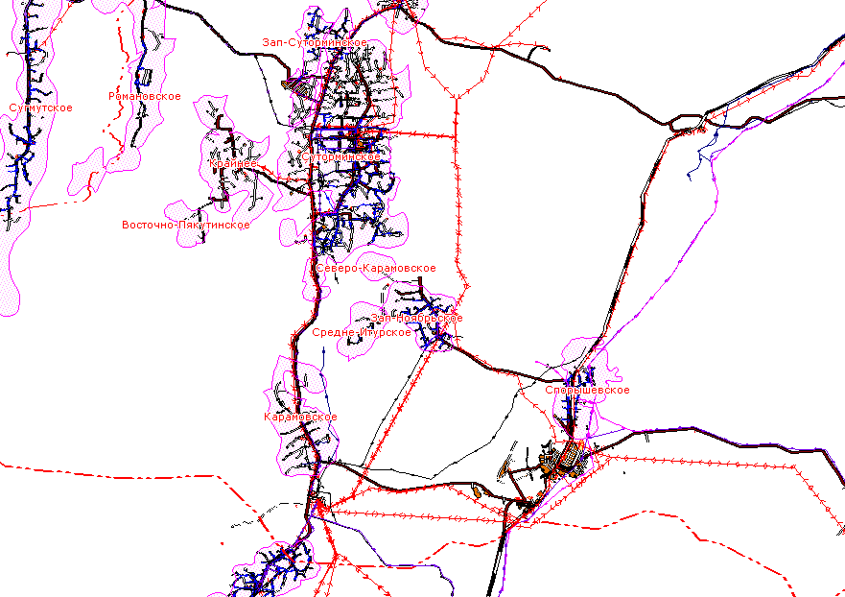
Рисунок 1.

